**Лабораторна робота ФПЕ-10**

**ДОСЛІДЖЕННЯ ЗАГАСАЮЧИХ КОЛИВАНЬ У КОЛИВАЛЬНОМУ КОНТУРІ**

Владислав Присяжнюк КІ-32

Мета роботи: визначення параметрів та характеристик реального коливального контуру.

Прилади та обладнання: Блок-схема експериментальної установки ГЗ111 – генератор звукових сигналів ГЗ-111; С1-76 – осцилограф С1-76; ФПЭ10/11 – касета з контуром ФПЕ-10/11; ПІ-ФПЭ-09 – перетворювач імпульсів; Дж – джерело живлення; МО – магазин опорів.

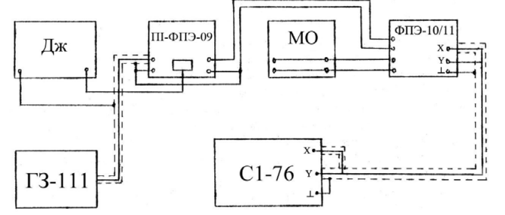

**Теоретичні відомості**

Реальний коливальний контур складається з послідовно з’єднаних

конденсатора C, котушки індуктивності L і резистора R . Якщо зарядити

конденсатор від батареї Б до напруги U, а потім від’єднати батарею за

допомогою ключа К, то конденсатор почне розряджатися через котушку і у

контурі виникнуть електромагнітні коливання.

Спочатку розглянемо випадок, коли опір контуру R = 0.

Після замикання контуру в ньому виникне розрядний струм І, який не

відразу набуває максимального значення. Плавна зміна сили струму в колі

зумовлена появою в котушці ЕРС самоіндукції, яка за правилом Ленца

перешкоджає зміні струму, тобто гальмує розряд конденсатора. Як тільки заряд

конденсатора стане рівним нулю, сила струму в контурі досягне максимуму. З

цього моменту сила струму в колі починає зменшуватися, не змінюючи свого

напрямку. В цьому випадку ЕРС самоіндукції підтримує струм, який викликав

її появу. Ця ж ЕРС призводить до перезарядки конденсатора, після чого процес

повторюється, однак з іншим напрямом струму. У подальшому ці процеси

повторюються, тобто виникають коливання.

Час, протягом якого в коливальному контурі відбувається один повний

цикл змін і контур повертається в початковий стан, називають періодом

електричного коливання.

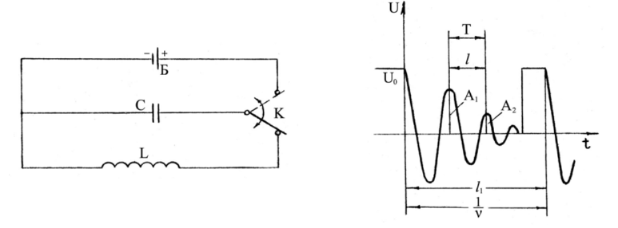

Якщо активний опір в контурі дорівнює 0, то коливання в контурі можуть

продовжуватися нескінченно довго. Такі коливання, які відбуваються внаслідок

процесів у самому коливальному контурі без зовнішніх впливів і втрат енергії,

називають власними електричними коливаннями. Вони є незагасаючими.

У початковий момент, коли конденсатор був заряджений, у ньому була

накопичена енергія.

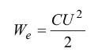

Під час розрядки енергія електричного поля конденсатора перетворюється

в енергію магнітного поля котушки і, коли конденсатор повністю розряджений,

енергія магнітного поля досягає максимального значення:

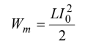

де – амплітуда сили струму в контурі. Під час перезарядки конденсатора

енергія магнітного поля знову перетворюється на енергію електричного поля.

За умови у контурі відбуваються незагасаючі електромагнітні коливання.

Усі без винятку провідники за звичайних умов мають відмінний від нуля

опір, тому частина енергії при коливаннях витрачається на їх нагрівання, тобто

перетворюється на теплову і втрачається. В наслідок цього амплітуда

електромагнітних коливань в контурі зменшується – відбувається загасання

коливань

При достатньо великому опорі контуру або малій індуктивності

коливання у ньому взагалі не виникають, а відбувається так званий

аперіодичний розряд конденсатора.

Заряд конденсатора і сила струму у котушці коливального контуру

постійно змінюються за значенням і напрямом.

Логарифмічним декрементом загасання називається натуральний

логарифм відношення значень напруги, розділених інтервалом часу, який

дорівнює періоду коливань Т.

У деяких випадках зручно вивчати коливний процес у системі координат

I та U, тобто відкладати на осі абсцис значення сили струму в контурі, а на осі

ординат – напругу на конденсаторі у той же момент часу.

**Дослід 1**

|  |  |  |  |  |  |  |  |  |  |
| --- | --- | --- | --- | --- | --- | --- | --- | --- | --- |
|  |  |  |  | *λ* | *β* | *L(Гн)* | *С(Ф)* |  | *R(Oм)* |
| 100 | 1.488 | 1.136 | 0.928 | 0.269 | 448.7 | 0.234 | 1.948 | 110 | 210 |
| 200 | 0.912 | 0.592 | 0.432 | 0.432 | 720.9 | 0.215 | 2.120 | 110 | 310 |
| 300 | 0.624 | 0.336 | 0.176 | 0.619 | 1030.2 | 0.199 | 2.291 | 110 | 410 |
| 400 | 0.337 | 0.160 | 0.064 | 0.744 | 1237.9 | 0.206 | 2.213 | 110 | 510 |
| 500 | 0.208 | 0.096 | 0.016 | 0.773 | 1220 | 0.250 | 1.824 | 110 | 610 |

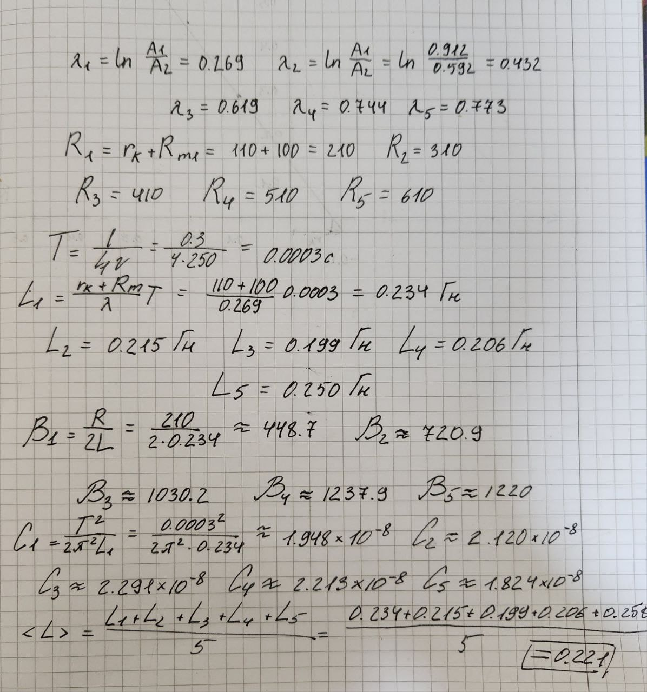

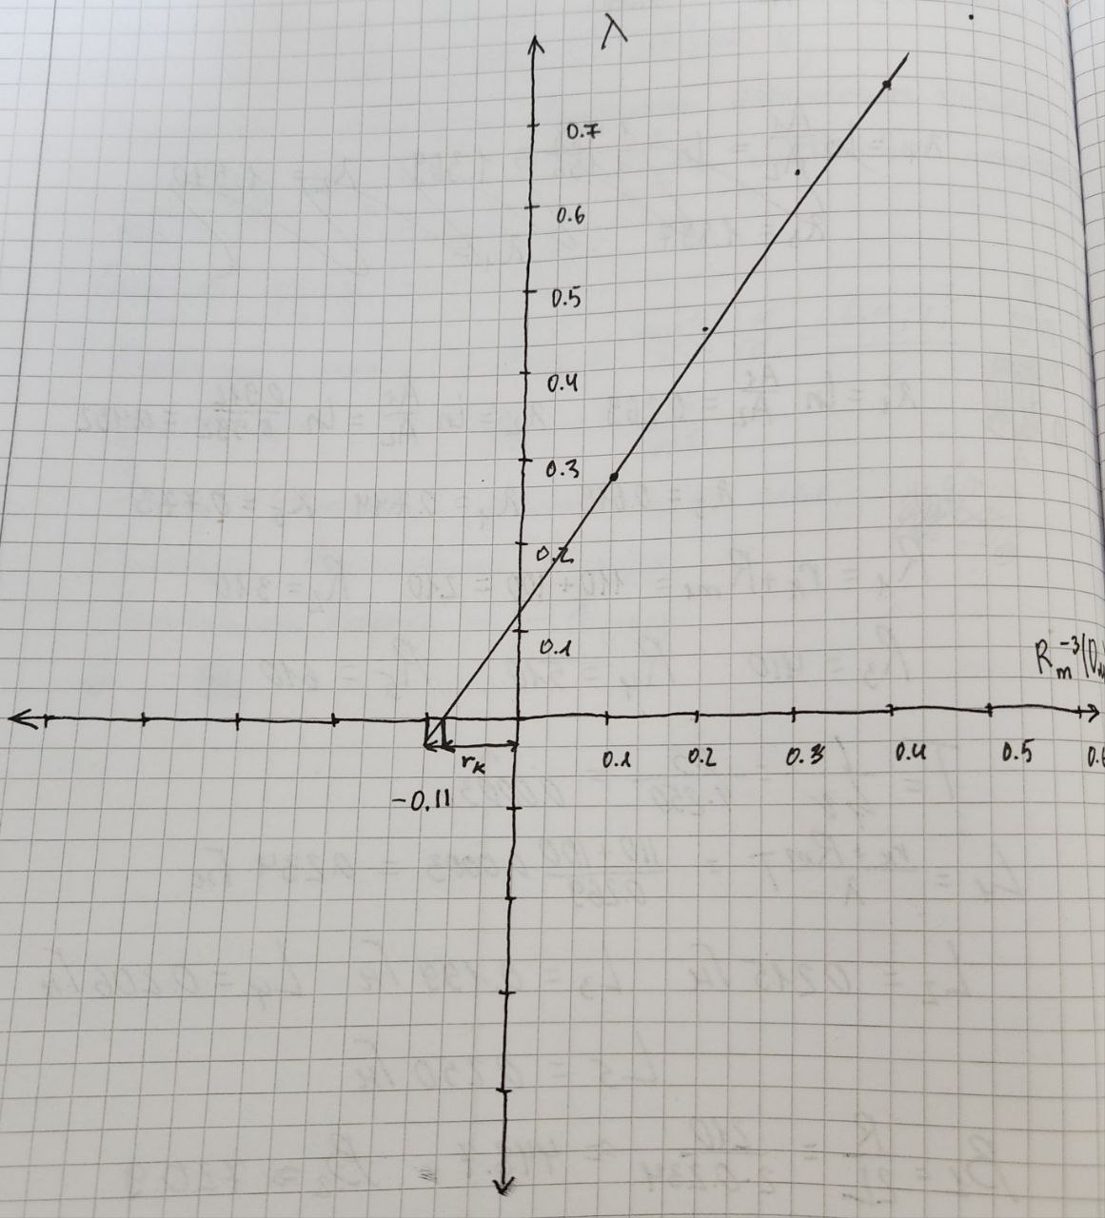

**Дослід 2**

|  |  |  |  |  |  |  |  |  |  |
| --- | --- | --- | --- | --- | --- | --- | --- | --- | --- |
|  |  |  |  |  |  |  |  |  |  |
| 100 | 150 | 2.480 | 2.112 | 1.776 | 0.161 | 3.312 | 2.800 | 2.416 | 0.168 |
| 200 | 250 | 2.176 | 1.648 | 1.280 | 0.280 | 2.928 | 2.240 | 1.648 | 0.268 |
| 300 | 350 | 1.952 | 1.344 | 0.864 | 0.373 | 2.560 | 1.712 | 1.152 | 0.402 |
| 400 | 450 | 1.712 | 1.008 | 0.624 | 0.530 | 2.272 | 1.360 | 0.832 | 0.513 |
| 500 | 550 | 1.520 | 0.784 | 0.432 | 0.662 | 1.984 | 1.056 | 0.560 | 0.630 |

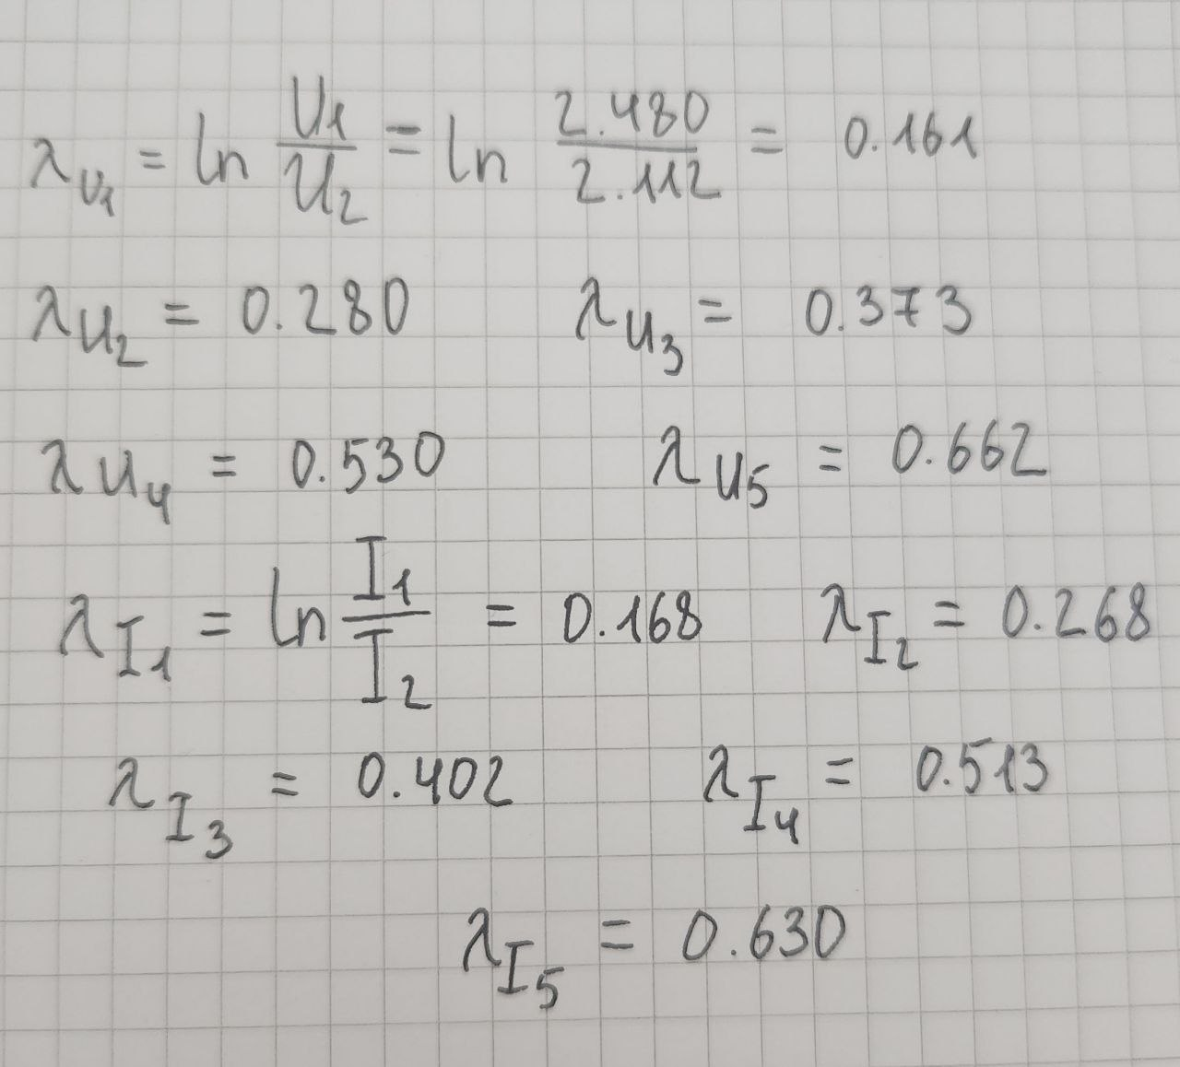

**Обчислення похибки**

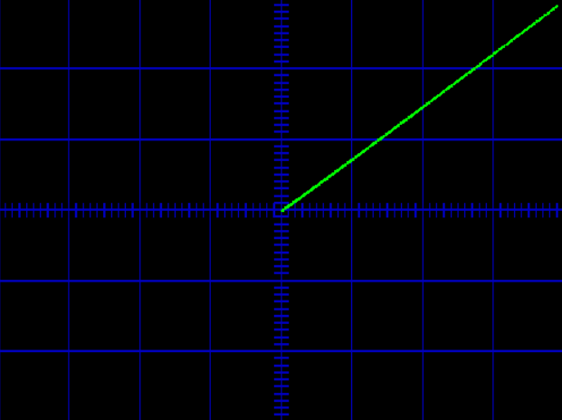

Фазова картина при аперіодичному розряді конденсатора.

R=5100 Ом

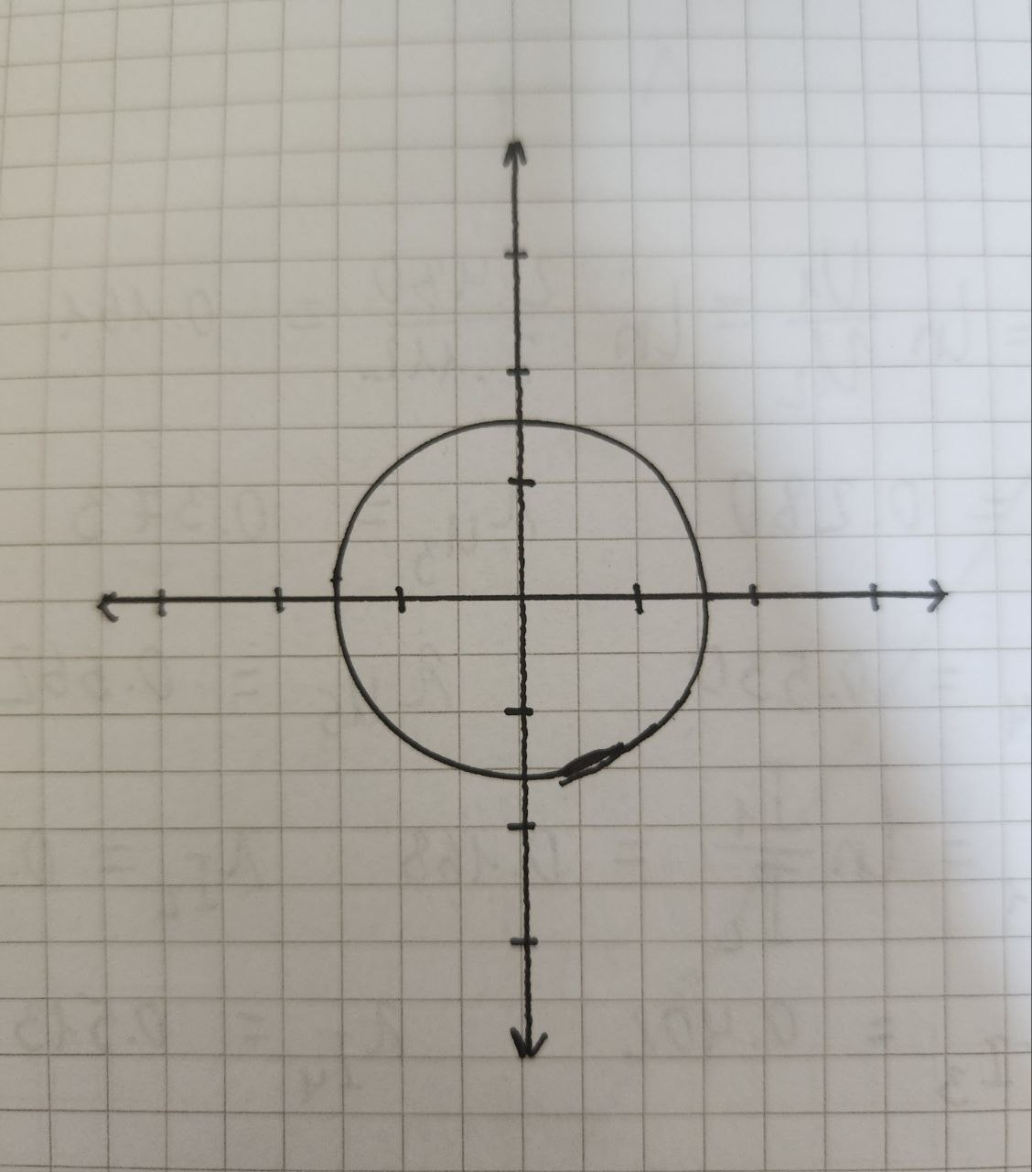

Фазова крива незагасаючих коливань у контурі

**Висновок**

Під час виконання лабораторної роботи було досліджено поведінку реального коливального контуру, складеного з послідовно з'єднаних конденсатора, котушки індуктивності та резистора. Згідно з експериментальними та теоретичними даними, наданими формулами і графіками, коливання можуть тривати нескінченно довго при умові відсутності опору в контурі. Однак при наявності опору енергія поступово витрачається на теплові втрати, що призводить до загасання коливань. У реальних умовах незагасаючі коливання є ідеалізацією, оскільки кожна система має деякий рівень втрат енергії, що призводить до загасання. Були вивченні основні принципи та характеристики реальних коливальних контурів, демонструючи їхню важливість у різних областях фізики та техніки.